Anzünden eines Streichholzes mit Kohlebogenlampe und Sammellinse

☒ Lehrerversuch ☐ Lehrerversuch mit Schülerbeteiligung ☐ Schülerversuch

Aussagekräftige Beschreibung (z. B. Text, Bild, Skizze) des Versuchs:

Material: | Aufbau:
- Kohlebogenlampe  - Sammellinse  f = 500 mm  - Streichholz  - Optische Bank mit passenden Reitern  - Halterung für das Streichholz | 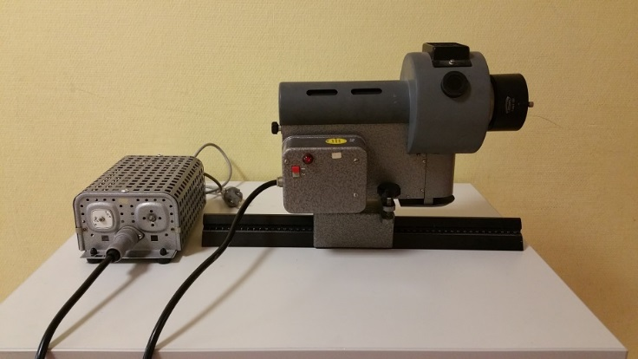

Gefährdungsarten:
☐ mechanisch ☒ elektrisch ☒ thermisch ☒ IR-, optische Strahlung
☐ ionisierende Strahlung ☐ Lärm ☐ Gefahrstoffe ☐ Sonstiges

konkrete Gefährdungen | Schutzmaßnahmen (z. B. gerätebezogen, baulich,  bei der Durchführung des Versuchs)
Schädigung von Augen und Netzhaut durch Helligkeit und UV-Licht | - Direkten Blick in die Lichtquelle, den Strahlengang und den Lichtbogen vermeiden.  - Ausbreitungsrichtung des Lichts senkrecht zur Beobachtungsrichtung und nicht in Richtung der Eingangstür ausrichten.  - Lampe nur für den Gebrauch zünden und das Gehäuse nie öffnen, während die Lampe in Betrieb ist.  - Reflexionen vermeiden (Uhr, Glas,…).
Offene elektrische Spannung  (ggf. berührungsgefährlich) | - Austausch und Justage der Kohlestäbe ausschließlich bei vom Netz getrennter Lampe.  - Kein Öffnen oder Anfassen der Lampe/des Gehäuses bei angeschossener Spannung.  - Brennspannung von 25 bis 50 Volt nicht überschreiten (berührungsgefährlich).  - Nur mit geeignetem Betriebsgerät verwenden.
Verbrennung | - Lampe und das Gehäuse beim Experimentieren und nach dem Ausschalten beim Abkühlen (mind. 10 Min) nicht berühren.  - Nur hitzebeständige Linsen und Bauteile verwenden.  - Brennpunkte von Linsen und Parabolspiegeln unbedingt meiden.  - Stabiler und kippsicherer Aufbau der gesamten Anordnung auf einer optischen Bank.  - Warnschild „thermische Gefährdung“ aufstellen und auf die Oberflächentemperaturen hinweisen.
Durch Funkenüberschläge hervorgerufene Ozonbildung | - Ausreichend Abstand halten.  - Raum nach dem Betrieb durchlüften.

☐ Unterrichtliche Rahmenbedingungen (Lerngruppe, Unterrichtsraum,…) wurden berücksichtigt.

Ergänzende Hinweise:
Die Definition der berührungsgefährlichen Spannungen sowie grundsätzliche Hinweise zum Umgang mit Experimenten finden sich in der RiSU in Abschnitt I-11. Diese Hinweise sind bei Tätigkeiten mit elektrischer Energie grundsätzlich zu beachten.

